Tema 11: Ejercicios Xquery y Xpath con eXists
Por: M.ª Esther Martin Calvo

Realizar las expresiones XPath que devuelven los siguientes ejercicios (Todas ellas sobre Rutas.xml)

Ejercicio 1
Sacar el nombre de todas las rutas

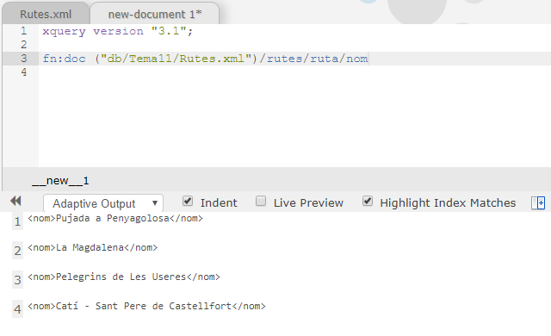

Ejercicio 2
Sacar el nombre de las rutas con un desnivel mayor que 600m

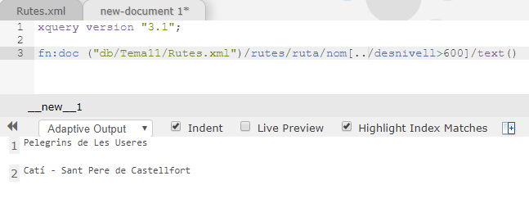

Ejercicio 3
Sacar las rutas en los que el desnivel acumulado duplica el desnivel
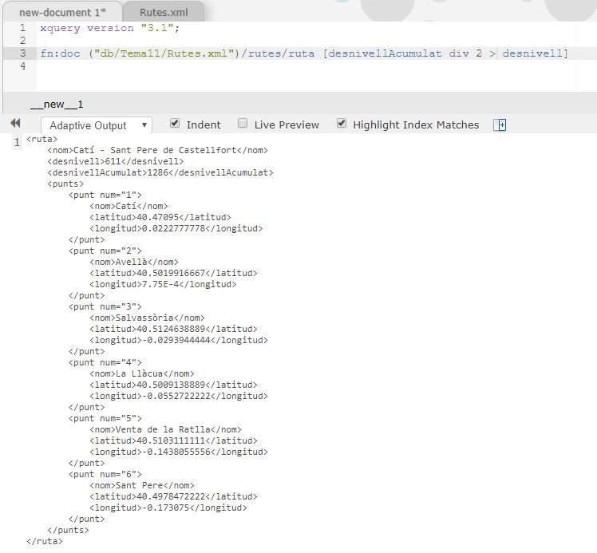

Ejercicio 4
Sacar el nombre del primer punto de cada ruta

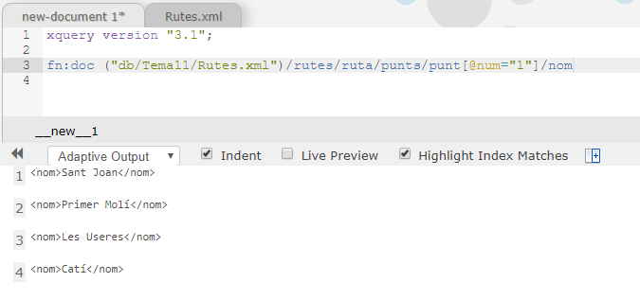

Ejercicio 5
Sacar el nombre del último punto de cada ruta

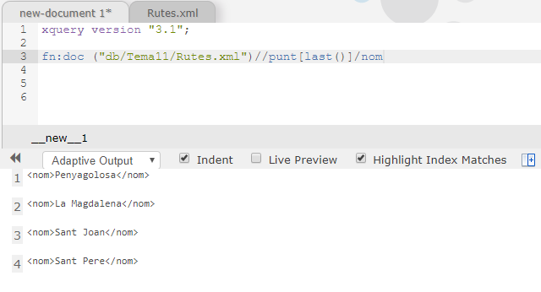

Ejercicio 6
Sacar los puntos de la tercera ruta

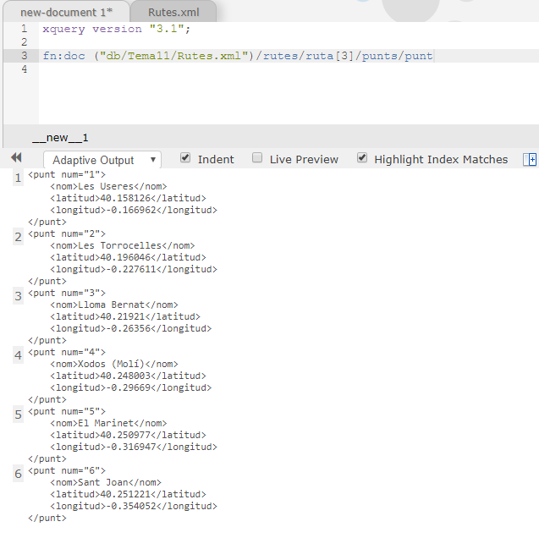

Ejercicio 7
Sacar el numero de puntos de la tercera ruta

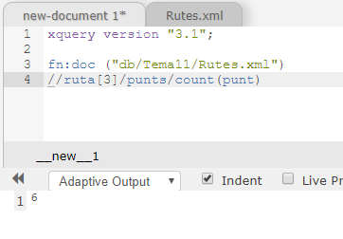

Ejercicio 8
Sacar el nombre de las rutas que tienen estrictamente mas de 5 puntos
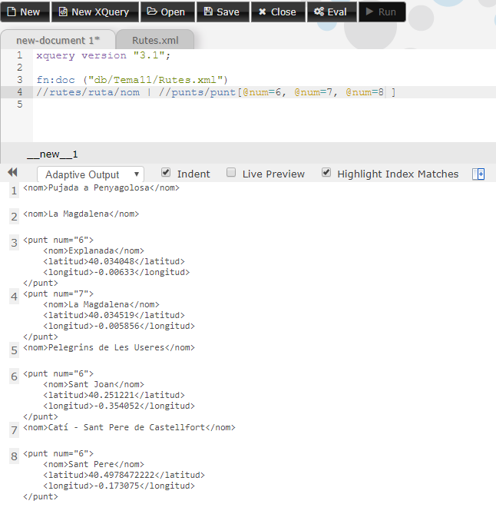

Ejercicio 9
Sacar las rutas en los que hay algún punto mas abajo del paralelo 40

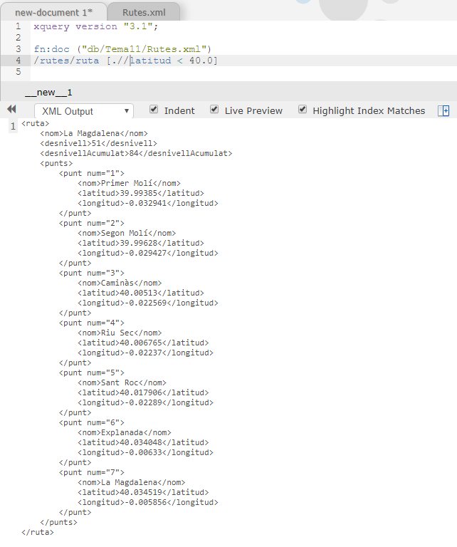

M.ª Esther Martin Calvo
07 / Mayo / 2019

